**利用翻转课堂模式**

**促进信息技术教师专业发展的研究**

**天津市河北区教师进修学校**

**李松**

**利用翻转课堂模式促进信息技术教师专业发展的研究**

**【摘要】**随着各学段信息技术教材的重写修订，教材难度有了大幅度提升，这就需要信息技术教师不断提升自身专业能力来应对新教材带来的挑战。翻转课堂教学模式在信息技术课堂中的应用为信息技术教师的专业成长提供了有效的促进作用，文章通过对翻转课堂教学模式的介绍和信息技术课堂中翻转课堂教学模式的有效应用，进一步分析的此教学模式为信息技术教师的专业成长带来的益处，进而为翻转课堂教学模式在信息技术课堂上的应用奠定了良好的基础。

**【关键字】**翻转课堂 专业成长 教学模式

历史上每一次技术的革命都革新了教育的一个时代，同样，今天计算机和信息技术的发展使得教育面临新的一场革命，谁能更好把握，谁将在未来的竞争中获得更多主动权。随着我市教育信息化的不断推进，信息技术在教育教学领域的应用越来越广泛，翻转课堂、微课、MOOC正逐步走入我们的课堂。随着新课改的不断深入，2015年信息技术小学、初中教材重新改版修订，修订后教材内容更加符合学生年龄特点，知识难度进一步提高，向着机器人、计算思维、人工智能等领域靠近，2017年天津进入新高考，高中信息技术教材重新修订，更加贴近高等教育水平，因此，基础教育中信息技术学科教师的教育教学水平必须进一步提高，才能更适应课程发展的需要，利用微课进行教学，采用翻转课堂模式进行授课，不仅能充分利用信息技术手段提高教育教学效率，有助于学生的自主学习，更有助于教师的专业发展。

一、翻转课堂与翻转课堂式教学模式

翻转课堂是指重新调整课堂内外的时间，将学习的决定权从教师转移给学生。在这种教学模式下，课堂内的宝贵时间，学生能够更专注于主动的基于项目的学习，共同研究解决本地化或全球化的挑战以及其他现实世界面临的问题，从而获得更深层次的理解。教师不再占用课堂的时间来讲授信息，这些信息需要学生在课后完成自主学习，自主规划学习内容、学习节奏、风格和呈现知识的方式，教师则采用讲授法和协作法来满足学生的需要和促成他们的个性化学习，其目标是为了让学生通过实践获得更真实的学习。

"翻转课堂式教学模式"是指学生在家完成知识的学习，而课堂变成了老师学生之间和学生与学生之间互动的场所，包括答疑解惑、知识的运用等，从而达到更好的教育效果。

二、翻转课堂教学模式在信息技术课堂中的应用

翻转课堂教学模式简单的说主要分为课前自学、课堂内化、检测评价三大部分，但为了能在信息技术学科更好的应用，我们又将其细化，根据所要教授的内容将翻转课堂的模式又分为大翻转和小翻转。

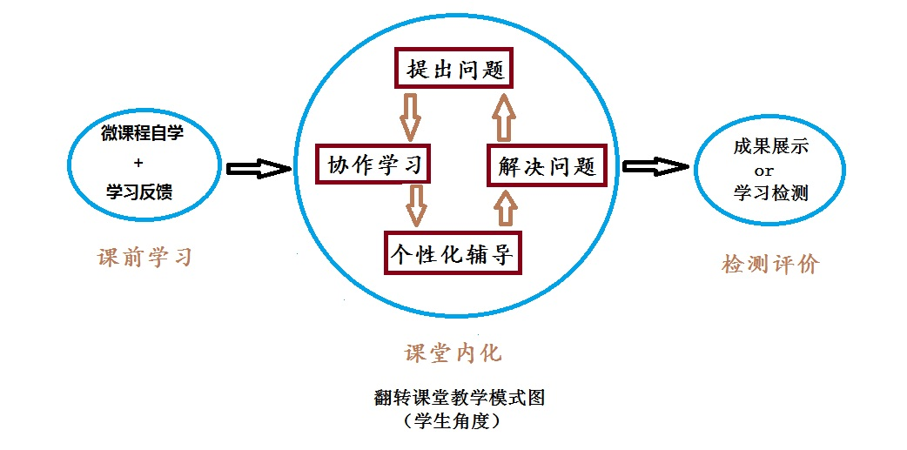 站在学生角度，我们可以将翻转课堂教学模式简化为上图的形式，而大翻转和小翻转的区别在于课堂内化部分的设计，大翻转主要用于讲解技能操作类型的课程，学生通过课前微课程的自学，掌握操作技巧，教师根据学生课前学习的反馈设计大型任务，一个任务贯穿整节课，学生通过协作学习、教师的个性化辅导，进而找出解决问题的方法，完成任务，再通过成果的展示，进行交流评价。例如，在学习Photoshop图片合成的内容时，学生课前通过微课程学习图片套索工具和文字工作的使用，课堂上教师以为班级设计班徽或校园艺术节设计海报为主题大任务来组织教学，让学生在制作过程中体会图片的不同效果设计和文字的特效等，进而进一步完善作品，达到个性化学习的目的。而小翻转则主要针对概念性的知识点进行设计，学生通过微课程学习概念和简单操作，课堂内设计多个不同小任务，使学生不断的在提出问题、协作学习、个性化辅导、解决问题中循环往复，再通过课堂检测系统对学生的学习成果进行检测反馈。例如，在学习二进制与十进制相互转换的内容时，我们就采用小翻转的形式，课前让学生通过微视频学习转换方法，课上则通过不同的小任务加深学生对进制概念、二进制与十进制相互转换方法的理解与应用，最后通过课堂检测反馈学生学习情况。

学生在翻转课堂教学模式中学会自主学习，不论大翻转还是小翻转，根据课程内容的不同，有针对性的进行课程设计，有助于学生自主学习能力的提高和信息素养的培养，使信息技术课堂的学生远离讲授-练习的传统模式，大大提高了信息技术课堂的教学效率，有效促进学生全方位发展。

三、翻转课堂模式的应用有助于教师专业成长

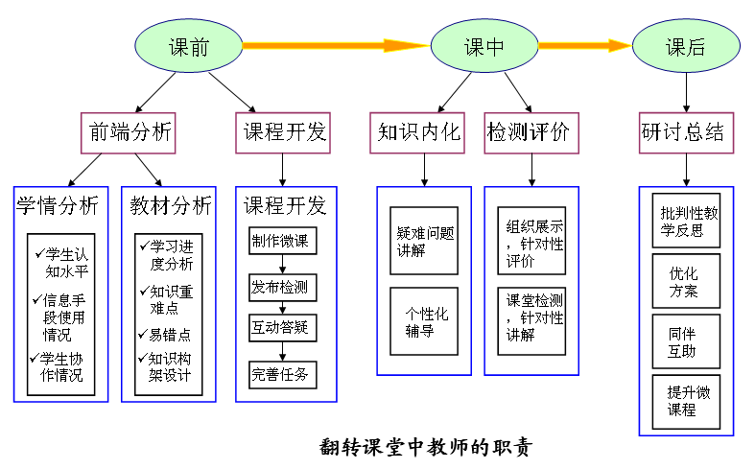我们前面讲了信息技术课堂中翻转课堂教学模式的应用，也说了很多学生在翻转课堂教学模式下学习所带来的好处，但其实翻转课堂教学模式的应用也给教师的专业成长带来了许多益处，有效促进了教师专业发展。通过下图，我们可以看到教师在翻转课堂中各个环节所发挥的作用。

结合各环节教师所发挥的作用，我们可以总结出翻转课堂模式从以下几个方面促进教师专业成长。

（一）促进信息技术教师更好的了解学生学习情况，把握教材内容

翻转课堂需要教师将“授课”过程转移到课堂外，这就要求老师对自己学生的学习情况（包含学生的学习能力、应用信息技术能力、协作能力等）有充分的了解，同时对教材内容深入领会，对教学知识点精准把握，才能设计出符合学生认知规律的微课程，保证学生在课下能真正学会弄懂。因而在无形中促进了教师对教材的理解和把握，提高了教师对学生学习情况的掌控，为教师的课堂教学打下来良好基础。

（二）促进信息技术教师改进教育教学方法，提高教育教学能力

翻转课堂教学模式的应用，需要教师在了解学生自学情况的基础上，及时调整完善课堂教学设计，改进教育教学方法，设计出符合学生认知规律的教学任务。不论是我们前面提到的大翻转还是小翻转，完成任务的过程是学生学习知识、应用知识的关键，特别是在大翻转中，教师任务的设计必须要有梯度，让学生在发现问题、解决问题的过程中掌握知识点，这就要求教师要有丰富的教育教学经验，较高的教学设计能力，能够根据学生学习情况有效改进教育教学方法，设计出行之有效的教学任务。因此，翻转课堂教学模式的应用，有助于促进教师教育教学能力的提高。

（三）提高信息技术教师对相关微课程制作软件的应用水平和微课制作水平

微课程的应用是翻转课堂必不可少的部分，也是学生课前学习的关键，如何制作出符合学生认知规律的微课，这就要求教师在了解学情、掌握教学内容的基础上，熟练掌握微课制作技术，通过不同形式的制作方法展现教学知识点，让学生在课外能够充满兴趣的学习新知。因此，翻转课堂的应用，有效促进了教师微课程制作技术的提高。由于信息技术课是实践类课程，因而，微课的设计不能过于枯燥，虽然对信息技术教师来说，微课程的制作并不是难事，但是要做好做精就需要老师好好下一番功夫了，因此可以说翻转课堂教学模式的应用有效提高了信息技术教师微课程制作水平，促进了信息技术教师专业提升。

（四）促进信息技术教师自主加强学习，进一步培养教师对课堂的掌控能力

翻转课堂的课堂内化中要求教师能够有针对性的进行个性化辅导，面对课上学生在学习过程中千奇百怪的问题，教师在解答的过程中还要能够善于引导学生自主研究、分析问题，这对教师本身知识的掌握度有更高的要求，同时也对教师对课堂的掌控能 力提出了更高要求。因此，作为采用翻转课堂模式的授课教师必须不断提高自己的知识面，加强自身学习，培养自身对课堂教学的掌控能力，这样才能在翻转课堂上给予学生有效的引导。

（五）激发信息技术教师教学研究的积极性，提高教育科研水平

翻转课堂教学模式的应用，需要教师有丰富的教学经验和较强的专业水平，去研发微课程、去设计教学，并不是教师随意设计就是一节成功的翻转课堂教学，它需要教师前期进行大量的探索和研究，以及课后的不断反思和改进，在实践中不断取得进步，因而翻转课堂教学模式的应用促进了教师更多的去进行教学研究和不断改进，充分调动了教师进行教学研究的积极性，无形中促进了教师教育科研水平的提高。

翻转课堂教学模式在信息技术课堂的应用为信息技术教师带来了巨大的促进作用，推动了信息技术教师专业成长的步伐。虽然在翻转课堂教学模式的应用中，我们还存在这样或那样的问题，但我们相信随着我们自身教育教学水平的提高和专业能力的增长，在翻转课堂的应用上，我们一定会做出更好的成绩。